Liebe Eltern und Betreuer,والدین و مراقبین گرامی
liebe Schülerinnen und Schüler, متعلمین ومتعلمات گرامی
bald ist es soweit und der Schulbesuch bei uns an der Schule startet. Dafür sind einige Anschaffungen nötig. Damit Sie sich, liebe Eltern, schon darauf vorbereiten können, geben wir Ihnen eine Liste der benötigten Schulmaterialien.
عنقریب سال تعلیمی آغازمیگردد.بدین لحاظ بعضی چیزهای ضروری است که شما والدین گرامی برای اطفال نازنین تان تهیه کند وآنها قرار ذیل هستند :

Allgemeine Ausstattungاجناس ضروری
- Schultasche/Schulrucksack und Federtasche
- بکس مکتب / بکس شانه ای
- Buntstifte
- قلم های رنگه
- Filzstifte
- قلم نوک باریک
- 2 Bleistifte, Anspitzer mit Dose
- پنسل همرای قلمتراش ایکه مواد تراش شده را جمع میکند

- پنسل پاک
- Radiergummi
- قیچی همرای خطکش
- Schere, Lineal

- Klebestift
- سرش
- Füller mit Ersatzpatronen
- خودرنگ همرای نیچه اضافی آن
(ویا خود رنگ اضافی)
(oder Ersatzfüller „Stabilo“)
- Textmarker
- مارکر ویا قلمیکه یک سطر را روش میسازد

Wir freuen uns auf Ihre Kinder/auf Euch, ما به شما واطفال تان خوشی احساس میکنیم
herzliche Grüße با سلام های صمیمانه

Schulordnung
قوانین مکتب فریدیاند تونیس – درشهر هوزوم
1. | 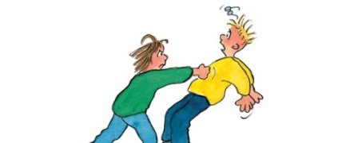 | Gewalt ist verboten!  خشونت ودست اندازی ممنوع است !
2. | 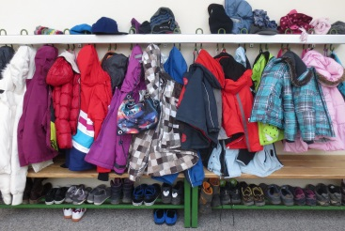 | Meine Jacke hänge ich an die Garderobe!  کرتی خود را درکوتبد آویزان میکنم!
3. |  | In der Klasse nehme ich meine Mütze / meine Kapuze / mein Cap ab!  درصنف کلاه خود را ازسرم دور میکنم!
4. | 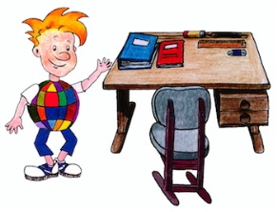 | Zu Unterrichtsbeginn liegen meine Arbeitsmaterialien auf dem Tisch!  هنگامیکه درس شروع میشود لوازم کاری خود را روی میز میگذارم !
5. | 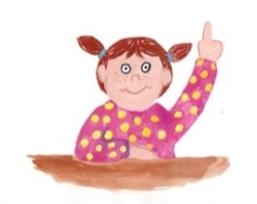 | Ich melde mich und warte bis ich dran bin, wenn ich etwas sagen möchte!  هر گاه گفتنی داشته باشم دستم را بلند کرده بعد از اجازه استاد صحبت میکنم !
6. | 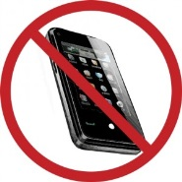 | Das Handy wird im Unterricht nicht benutzt!  درهنگام درس از موباییل استفاده نمیکنم !
7. |  | Essen und Trinken ist im Unterricht verboten!  هنگام درس خوردن ونوشیدن ممنوع میباشد !
8. |  | Kaugummikauen ist im Unterricht verboten!  هنگام درس ساجق جویدن ممنوع است !
Sehr geehrte Familie ______________________,
فامیل نهایت گرامی.................................

ich muss Sie leider darüber informieren, dass Ihre Tochter / Ihr Sohn _________
mir folgende Sorge/n bereitet:
متاسفانه مجبورم معلومات تاثرانگیز را درمورد پسر/ دخترتان............................ به اطلاع شما برسانم
( ) macht die Hausaufgaben unvollständig / nicht.وظایف خانگی خود را اجراء وتکمیل نمیکند
( ) hat nicht alle Arbeitsmaterialien dabei.تمام لوازم مورد ضرورت را با خود ندارد
( ) kommt zu spät zum Unterricht.به درس به وقت معین حاضر نمیشود
( ) stört den Unterricht. درس را اخلال میکند
( ) ist unfreundlich / respektlos zu den Lehrkräften. غیرصمیمی / ودربرابر استان احترام نمیکند
( ) hält sich nicht an die Schulregeln. قوانین مکتب را رعایت نمیکند

Alle Schüler/-innen und Lehrkräfte haben ein Recht auf ungestörten Unterricht.
تمام شاگردان دختر وپسرواستادان حق دارند تا دریک فضای آرام درس بخوانند
Ich bitte Sie: ازشما تقاصا میکنم:
( ) mit Ihrem Kind über sein Verhalten zu sprechen.
درین مورد با طفل تان صحبت کنید
( ) zu einem Gespräch in die Schule am _________ um __________ Uhr.
وبرای صحبت درین مورد بتاریخ ...................ساعت .................به مکتب تشریف بیاوید
Mit freundlichen Grüßen
با تقدیم سلامهای صمیمانه

(Bitte ausfüllen, abschneiden und zurückgeben an die Lehrkraft)
این قسمت را بعد ازخانه پری قطع کرده و به اداره تسلیم کنید
Die Mitteilung über das Verhalten von __________________ habe ich erhalten.
ازموضوع............................................. آگاهی حاصل کردم
A dem Gesprächstermin am ___________ um ________ Uhr kann ich teilnehmen.
درملاقات که بروز.................ساعت ..............تعین شده سهم میگیرم
(Datum und Unterschrift der / des Erziehungsberechtigten)تاریخ وامضا ولی متعلم

Entschuldigung
رقعه مریضی
Hiermit entschuldige ich / entschuldigen wir
بدین وسیله من/ما معذرت میخواهیم

________________________ (Name der / des Erziehungsberechtigten)
من /ما والدین طفل بنام ........................................................................................
unser Kind ______________________ (vollständiger Name des Kindes)
امروز ........................................................................................نام مکمل شاگرد
für die Zeit vom ___________________ bis __________________ vom Unterricht.
ازساعت .......................الی............................. .................................................
Er / Sie kann / konnte nicht zur Schule kommen, weil er / sie
نمیتواند ویا نتوانست به مکتب حاضرشود....................................................................
( ) verschlafen hat.خوابش برده بود..................................................................
( ) krank war.مریض بود ...............................................................................
( ) einen Arzttermin hatte. (schriftliche Bestätigung des Arztbesuches)
وقت ملاقات با دکتور داشت که البته تصدیق دکتور نیز ضمیه باشد.......................................
( ) eine Behörde aufsuchen musste.
یا ملاقات کاری با مقامات داشت که البته ذکرنام ویا مقامات دولتی نیز ذکرشود..........................
(Name der Behörde: ______________________________________)

Ich bin informiert, dass Arzttermine und Behördentermine möglichst am Nachmittag stattfinden sollen.
مطلع شدم که وقت دکتور ویا ملاقات کاری با مقامات ازطرف ظهر باشد
Mit freundlichen Grüßen
با ابرازسلام های مخلصانه

____________________________
(Unterschrift der / des Erziehungsberechtigten)امضاء ولی ویا سرپرست متعلم

